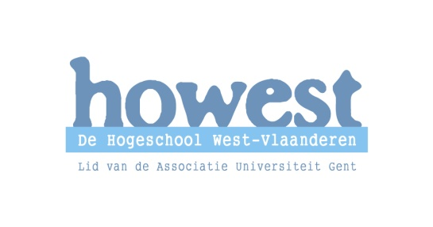 | Campus Onderwijs en Psychologie  Bachelor in het onderwijs, lager onderwijs  St.-Jorisstraat 71, 8000 Brugge  Tel.: 050 33 32 68 Fax: 050 34 62 54  Opleidingscoördinator: ward.dumoulin@howest.be  Stagecoördinator: kathleen.nuyts@howest.be  www.mentoren.lerarenopleiding-howest.be
Nagelezen door
 | Datum | Handtekening + eventuele opmerkingen
Mentor
Lector

Lesvoorbereiding
Stageschool: Gemeentelijke Basisschool Lauwe | Naam en e-mailadres student:  Verhaeghe Dieter
Mentor: Theys Lies | Academiejaar: 2010-2011
Stageklas: 1ste lj | Semester: 4
Datum: 09/12/10 | Stageweek: 4
Uur: 14u05 tot 14u55 | Pedagoog: Mevr. Vanrobaeys
Leergebied/domein: WO/ natuur | Lector: Dhr. Hulsen

Lesonderwerp
Practicum : zinken en drijven.

Beginsituatie
De leerlingen weten uit voorkennis wat drijft en zinkt.

Klasorganisatie
De klas is in 5 groepen verdeeld.

Lesdoelstellingen
- Al doende onderzoeken wat zinkt en drijft.
- Aan de hand van een demonstratie een neerslag maken.

Lesstructuur
- Inleiding
- Kern
2.1 Opdrachtformulering
3. Evaluatie aan de hand van een werkblad

Situering leerplan

/

Literatuur

- Blaadjes leerkracht uit map ‘spel en speelgoed’.

Fundamentele leerinhoud, onderwijsleeractiviteiten en media
Fundamentele leerinhoud | Onderwijsleeractiviteiten | Media
Al doende ondervinden wat zinkt en drijft.  Neerslag maken. | 1. Inleiding  Demonstratie in de vertelhoek.  Ik heb hier een bak met water bij me.  We gaan eens gaan testen wat er allemaal zinkt en drijft.  Ik heb hier een voorwerp mee.  Denk je dat dit zinkt of drijft?  We gaan dit eens testen.  We gaan dit een paar keer doen.  2. Kern  2.1 Opdrachtformulering  Ik verdeel de klas in 5 groepen ( 3 van 4 en 2 van 5 lln).  Er zijn 5 werkposten.  Bij iedere post staat een bak met water en wat voorwerpen bij.  Daarbij zie je ook telkens 2 prenten.  Bij de ene prent moet je alles leggen wat zinkt.  Bij de andere prent moet je alles leggen wat drijft.  Op het moment van de muziek leg je alles terug op de juiste plaats en schuif je door naar de volgende post.  ( verschillende posten : tafel beneden, kring, rechts vooraan de klas, links vooraan de klas, bank van Jorre)  3. Evaluatie aan de hand van een werkblad  Ik heb hier mijn bak met water staan.  Jullie krijgen van mij een blaadje.  Ik zal een voorwerp in het water leggen.  Jullie kruisen dan op je blaadje of het zinkt of drijft. | Bak met water.  Voorwerpen.  5 werkposten.  Prenten.  Voorwerpen.

Bord | Doorschuifsysteem

